Алматы қаласы әкімдігінің "Өздігінен жүретін шағын көлемді кемелерді жүргізу құқығына куәліктер беру" мемлекеттік көрсетілетін қызмет регламентін бекіту туралы" 2016 жылғы 23 мамырдағы № 2/220 қаулысына өзгеріс енгізу туралы
Күшін жойған
Алматы қаласы әкімдігінің 2017 жылғы 5 шілдедегі № 3/258 қаулысы. Алматы қаласы Әділет департаментінде 2017 жылғы 26 шілдеде № 1397 болып тіркелді. Күші жойылды - Алматы қаласы әкімдігінің 2020 жылғы 29 қыркүйектегі № 3/401 қаулысымен
Ескерту. Күші жойылды - Алматы қаласы әкімдігінің 29.09.2020 № 3/401 (алғаш ресми жарияланған күнінен кейін күнтізбелік он күн өткен соң қолданысқа енгізіледі) қаулысымен.
Қазақстан Республикасының 2013 жылғы 15 сәуірдегі "Мемлекеттік көрсетілетін қызметтер туралы" Заңына сәйкес және Қазақстан Республикасы Инвестициялар және даму министрінің 2015 жылғы 30 сәуірдегі № 556 "Ішкі су көлігі саласында мемлекеттік көрсетілетін қызметтер стандарттарын бекіту туралы" бұйрығын басшылыққа ала отырып, Алматы қаласының әкімдігі ҚАУЛЫ ЕТЕДІ:
1. Алматы қаласы әкімдігінің "Өздігінен жүретін шағын көлемді кемелерді жүргізу құқығына куәліктер беру" мемлекеттік көрсетілетін қызмет регламентін бекіту туралы" 2016 жылғы 23 мамырдағы № 2/220 қаулысына (нормативтік құқықтық актілерді мемлекеттік тіркеу Тізілімінде № 1293 болып тіркелген, 2016 жылғы 25 маусымда "Алматы ақшамы" және "Вечерний Алматы" газеттерінде жарияланған) келесі өзгеріс енгізілсін:
аталған қаулымен бекітілген "Өздігінен жүретін шағын көлемді кемелерді жүргізу құқығына куәліктер беру" мемлекеттік көрсетілетін қызмет регламенті осы қаулының қосымшасына сәйкес жаңа редакцияда мазмұндалсын.
2. Алматы қаласы Жолаушылар көлігі және автомобиль жолдары басқармасы Қазақстан Республикасының заңнамасымен белгіленген тәртіпте осы қаулыны әділет органдарында мемлекеттік тіркеуді, кейіннен мерзімді баспа басылымдарында, Қазақстан Республикасы нормативтік құқықтық актілерінің эталондық бақылау банкінде және Алматы қаласы әкімдігінің ресми интернет-ресурсында ресми жариялауды қамтамасыз етсін.
3. Осы қаулының орындалуын бақылау Алматы қаласы әкімінің орынбасары Р. Тауфиковке жүктелсін.
4. Осы "Алматы қаласы әкімдігінің "Өздігінен жүретін шағын көлемді кемелерді жүргізу құқығына куәліктер беру" мемлекеттік көрсетілетін қызмет регламентін бекіту туралы" 2016 жылғы 23 мамырдағы № 2/220 қаулысына өзгеріс енгізу туралы" қаулы әділет органдарында мемлекеттік тіркелген күннен бастап күшіне енеді және ол алғаш ресми жарияланғаннан кейін күнтізбелік он күн өткен соң қолданысқа енгізіледі.
Алматы қаласының әкімі | Б. Байбек
Алматы қаласы әкiмдiгiнiң
2017 жылғы "5" шілдедегі
№ 3/258 қаулысына
қосымша
Алматы қаласы әкімдігінің
2016 жылғы 23 мамырдағы
№ 2/220
қаулысымен бекітілді
"Өздігінен жүретін шағын көлемді кемелерді жүргізу
құқығына куәліктер беру"
мемлекеттік көрсетілетін қызмет регламенті 1. Жалпы ережелер
1. "Өздігінен жүретін шағын көлемді кемелерді жүргізу құқығына куәліктер беру" мемлекеттік көрсетілетін қызмет регламенті (бұдан әрі – мемлекеттік көрсетілетін қызмет) Алматы қаласы, Республика алаңы, 4 мекенжайы бойынша орналасқан "Алматы қаласы Жолаушылар көлігі және автомобиль жолдары басқармасы" коммуналдық мемлекеттік мекемесі арқылы Алматы қаласының әкімдігі (бұдан әрі – көрсетілетін қызметті беруші) көрсетеді.
Мемлекеттік көрсетілетін қызметті алу үшін өтініштерді қабылдау:
1) "Азаматтарға арналған үкімет" мемлекеттік корпорациясы" коммерциялық емес акционерлік қоғамы (бұдан әрi – Мемлекеттік корпорация);
2) www.egov.kz "электрондық үкімет" веб-порталы (бұдан әрі – портал) арқылы жүзеге асырылады.
Мемлекеттік қызмет Қазақстан Республикасы Инвестициялар және даму министрінің 2015 жылғы 30 сәуірде № 556 "Ішкі су көлігі саласында мемлекеттік көрсетілетін қызметтер стандарттарын бекіту туралы" бұйрығымен бекітілген "Өздігінен жүретін шағын көлемді кемелерді жүргізу құқығына куәліктер беру" мемлекеттік көрсетілетін қызмет стандартының (бұдан әрі – Стандарт) негізінде көрсетіледі.
2. Мемлекеттік қызмет көрсету нысаны: электрондық (ішінара автоматтандырылған) және (немесе) қағаз түрінде.
Мемлекеттік көрсетілетін қызмет ақысыз негізде жеке тұлғаларға көрсетіледі (бұдан әрі – көрсетілетін қызметті алушы).
3. Мемлекеттік қызмет көрсету нәтижесі - қағаз түрінде өздігінен жүретін шағын көлемді кемені басқару құқығына куәлік, өздігінен жүретін шағын көлемді кемені басқару құқығына куәліктің телнұсқасы.
Мемлекеттік қызмет көрсету нәтижесін беру нысаны: қағаз түрінде.
Портал арқылы жүгінген кезде көрсетілетін қызметті алушының "жеке кабинетіне" мемлекеттік қызмет көрсету нәтижесін алу орны мен күні туралы хабарлама жолданады.
2. Мемлекеттік қызмет көрсету процесіндегі көрсетілетін
қызметті берушінің құрылымдық бөлімшелерінің
(қызметкерлерінің) іс-қимыл тәртібінің сипаттамасы
4. Мемлекеттік қызметті көрсету бойынша рәсімнің (іс-қимыл) басталуына көрсетілетін қызметті алушының арызы және мемлекеттік көрсетілетін қызмет Стандартының 9 тармағына сәйкес құжаттар тізбесі негіз болып табылады.
5. Мемлекеттік қызметті көрсету процесінің құрамына кіретін әрбір рәсімнің (іс-қимылдың) мазмұны, оның орындалу ұзақтығы.
1 іс-қимыл – көрсетілетін қызметті берушінің кеңсе қызметкері Мемлекеттік корпарациядан не порталдан құжаттар келіп түскен сәттен бастап тіркейді және көрсетілетін қызметті берушінің басшысына жолдайды;
2 іс-қимыл – көрсетілетін қызметті беруші басшысының көрсетілетін қызметті алушының өтінішін қарауы, бұрыштама қоюы және қарау үшін жауапты орындаушыға беруі 2 сағат ішінде;
3 іс-қимыл – көрсетілетін қызметті берушінің маманы ұсынылған құжаттардың Стандарттың 9 тармағына сәйкестігін тексереді. Құжаттар топтамасы толық болған жағдайда, мемлекеттік қызмет көрсету нәтижесінің жобасын дайындайды және көрсетілетін қызметті берушінің басшысына береді:
1 шарт – өздігінен жүретін шағын көлемді кемені жүргізу құқығына куәлік беру кезінде – емтиханды сәтті тапсырған кезден бастап 8 жұмыс күні ішінде;
2 шарт – өздігінен жүретін шағын көлемді кемені жүргізу құқығына куәліктің телнұсқасын беру кезінде – құжаттар топтамасын тапсырған кезден бастап 1 жұмыс күні ішінде;
3 шарт – бұрын берілген куәліктің жарамдылық мерзiмi өткен жағдайда өздігінен жүретін шағын көлемді кемелерді жүргізу құқығына жаңа куәлікті беру кезінде – құжаттар топтамасын тапсырған кезден бастап 2 жұмыс күні ішінде;
4 шарт – ұсынылған құжаттардың толық болмау фактісі анықталған кезде жауапты орындаушы бас тарту туралы дәлелді жауап дайындайды 1 жұмыс күні ішінде;
4 іс-қимыл – көрсетілетін қызметті беруші басшысының мемлекеттік қызмет көрсету нәтижесіне қол қоюы және көрсетілетін қызметті берушінің кеңсесіне жіберуі 2 сағат ішінде;
5 іс-қимыл - көрсетілетін қызметті беруші кеңсесінің мемлекеттік қызмет көрсету нәтижесін Мемлекеттік корпорацияға жолдауы 30 минут ішінде.
6. Келесі рәсімді (іс-қимылды) орындауды бастау үшін негіз болатын мемлекеттік қызметті көрсету бойынша рәсімінің (іс-қимылдың) нәтижесі:
1) Стандарттың 9 тармағында көрсетілген құжаттар топтамасы тіркелген өтініш;
2) бұрыштама және орындауға жіберу;
3) мемлекеттік қызметті көрсету нәтижесінің дайын жобасы;
4) көрсетілетін қызметті беруші басшысының мемлекеттік қызметті көрсету нәтижесімен танысуы және қол қоюы.
5) мемлекеттік қызмет көрсету нәтижесін Мемлекеттік корпорацияға жіберу.
3. Мемлекеттік қызмет көрсету процесіндегі көрсетілген қызметті берушінің
құрылымдық бөлімшелерінің (қызметкерлерінің) өзара іс-қимыл тәртібінің
сипаттамасы
7. Мемлекеттік қызметті көрсету процесіне қатысатын көрсетілетін қызметті берушінің құрылымдық бөлімшелерінің (қызметкерлерінің) тізбесі:
1) көрсетілетін қызметті беруші кеңсесінің қызметкері;
2) көрсетілетін қызметті берушінің басшысы;
3) көрсетілетін қызметті берушінің маманы.
8. Көрсетілген қызметті берушінің құрылымдық бөлімшелерінің (қызметкерлерінің) арасындағы рәсімдер (іс-қимыл) реттілігінің, рәсімдер ұзақтығының сипаттамасы:
1) көрсетілетін қызметті беруші кеңсесінің қызметкері өтініш және мемлекеттік қызметті көрсету үшін қажетті құжаттар келіп түскеннен кейін көрсетілетін қызметті берушінің мемлекеттік қызмет көрсетуді тіркеу журналында тіркеуді жүзеге асырады және 30 минут ішінде көрсетілетін қызметті берушінің басшысына қарауға береді;
2) көрсетілетін қызметті берушінің басшысы өтінішті қарайды, бұрыштама қояды және 2 сағат ішінде жауапты орындаушыға жібереді;
көрсетілетін қызмет алушы портал арқылы жүгінген кезде, көрсетілетін қызметті берушінің маманы басшының бұрыштамасынсыз ұсынылған құжаттардың толықтығын тексереді;
3) көрсетілетін қызметті берушінің маманы ұсынылған құжаттардың Стандарттың 9 тармағына сәйкестігін тексереді. Ұсынылған құжаттарды тексеріп және талдау жасағаннан кейін көрсетілетін қызметті берушінің маманы мемлекеттік қызметті көрсету нәтижесін ресімдейді Құжаттар топтамасы толық болған жағдайда, мемлекеттік қызмет көрсету нәтижесінің жобасын дайындайды және көрсетілетін қызметті берушінің басшысына береді:
өздігінен жүретін шағын көлемді кемені жүргізу құқығына куәлік беру кезінде – емтиханды сәтті тапсырған кезден бастап 8 жұмыс күні ішінде;
өздігінен жүретін шағын көлемді кемені жүргізу құқығына куәліктің телнұсқасын беру кезінде – құжаттар топтамасын тапсырған кезден бастап 1 жұмыс күні ішінде;
бұрын берілген куәліктің жарамдылық мерзiмi өткен жағдайда өздігінен жүретін шағын көлемді кемелерді жүргізу құқығына жаңа куәлікті беру кезінде – құжаттар топтамасын тапсырған кезден бастап 2 жұмыс күні ішінде;
ұсынылған құжаттардың толық болмау фактісі анықталған кезде жауапты орындаушы 1 жұмыс күні ішінде бас тарту туралы дәлелді жауап дайындайды;
4) мемлекеттік қызметті көрсету нәтижесі ресімделгеннен кейін көрсетілетін қызметті берушінің маманы көрсетілетін қызметті берушінің басшысына мемлекеттік қызмет көрсету нәтижесін қол қоюға береді және көрсетілетін қызметті берушінің кеңсесіне 2 сағат ішінде береді;
5) мемлекеттік қызмет көрсетудің дайын нәтижесін немесе өтінішті қабылдаудан бас тарту туралы дәлелді жауап 30 минут ішіндеМемлекеттік корпорацияға жолданады.
4. Мемлекеттік қызмет көрсету процесінде
Мемлекеттік корпорациямен және (немесе) өзге де көрсетілетін қызметті
берушілермен өзара іс-қимыл жасау тәртібін, сондай-ақ ақпараттық
жүйелерді пайдалану тәртібінің сипаттамасы
9. Мемлекеттік қызметті көрсету үшін қажетті құжаттарды Мемлекеттік корпорация арқылы қабылдағанда:
1) көрсетілетін қызметті алушы мемлекеттік қызметті алу үшін Мемлекеттік корпорацияға жүгінеді;
2) Мемлекеттік корпорацияның қызметкері құжаттардың толықтығын тексереді. Көрсетілетін қызметті алушыға тиісті құжаттарды қабылдағаны туралы қолхат беріледі ең ұзақ уақыты 20 минут;
Көрсетілетін қызметті алушы Стандарттың 9 тармағында көрсетілген тізбеге сәйкес құжаттардың толық топтамасын ұсынбаған жағдайда Мемлекеттік корпорацияның қызметкері өтінішті қабылдаудан бас тартады және Стандарттың 3 қосымшасындағы нысанға сәйкес өтінішті қабылдаудан бас тарту туралы қолхат береді.
3) қабылданған құжаттар көрсетілетін қызметті берушіге 1 (бір) жұмыс күні ішінде жолданады.
4) көрсетілетін қызметті беруші мемлекеттік қызмет көрсету процесіндегі көрсетілетін қызметті берушінің құрылымдық бөлімшелерінің (қызметкерлерінің) өзара іс-қимыл тәртібінің сипаттамасына сәйкес рәсімді (іс-қимылды) жүзеге асырады.
10. Мемлекеттік корпорация тиісті құжаттарды қабылдағаны туралы қолхатта көрсетілген мерзімде мемлекеттік көрсету қызмет нәтижесін береді 20 минуттан ұзақ емес.
Мемлекеттік корпорацияда дайын құжаттарды беру жеке куәлікті ұсынған жағдайда (не оның өкілі нотариалды куәландырған сенімхат бойынша) қолхат негізінде жүзеге асырылады.
Мемлекеттік корпорацияға жүгінген кезде қабылдау күні мемлекеттік қызметті көрсету мерзіміне кірмейді.
Мемлекеттік корпорация бір ай ішінде нәтиженің сақталуын қамтамасыз етеді, содан кейін көрсетілетін қызметті берушіге одан әрі сақтау үшін береді. Көрсетілетін қызметті алушы Мемлекеттік корпорацияға бір ай өткен соң жүгінген кезде, Мемлекеттік корпорацияның сұрауы бойынша көрсетілетін қызметті беруші бір жұмыс күні ішінде дайын құжаттарды көрсетілетін қызметті алушыға беру үшін Мемлекеттік корпорацияға жібереді.
11. Мемлекеттік қызметті портал арқылы көрсету кезіндегі өтініш беру тәртібі және көрсетілетін қызметті алушы мен көрсетілетін қызметті беруші рәсімдерінің (іс-қимылдар) ретін сипаттау:
1) көрсетілетін қызметті алушы өзінің ЭЦҚ тіркеу куәлігінің көмегімен электрондық үкімет порталында тіркеуді жүзеге асырады;
2) 1 процесс – көрсетілетін қызметті алушының ЭЦҚ тіркеу куәлігін компьютердің интернет-браузеріне бекітуі, мемлекеттік қызметті алу үшін көрсетілетін қызметті алушы порталда парольді енгізуі (авторизациялау процесі);
3) 1 шарт – электрондық үкімет порталында логин, жеке сәйкестендіру нөмірі (бұдан әрі – ЖСН) және пароль арқылы тіркелген көрсетілетін қызметті алушы туралы деректердің дұрыстығын тексеру;
4) 2 процесс – көрсетілетін қызметті алушының деректерінде бұзушылықтардың болуына байланысты, порталда авторизациялаудан бас тарту туралы хабарламаны қалыптастыру;
5) 3 процесс – көрсетілетін қызметті алушының www.egov.kz порталында қызметті таңдауы, сұрау салу нысанын экранға шығаруы және көрсетілетін қызметті алушының қажетті құжаттардың электрондық нұсқасын тіркеу арқылы, оның құрылымы мен форматтық талаптарын ескере отырып, нысанды толтыруы (деректерді енгізуі);
6) 4 процесс – сұрауды куәландыру (қол қою) үшін көрсетілетін қызметті алушының ЭЦҚ тіркеу куәлігін таңдауы;
7) 2 шарт – электрондық үкімет порталында ЭЦҚ тіркеу куәлігінің қолданылу мерзімін және қайтарып алынған (күші жойылған) тіркеу куәліктерінің тізімінде болмауын, сондай-ақ сұрауда көрсетілген ЖСН және ЭЦҚ тіркеу куәлігінде көрсетілген ЖСН арасындағы сәйкестендіру деректеріне сәйкес келуін тексеру;
8) 5 процесс – көрсетілетін қызметті алушының ЭЦҚ түпнұсқалығының расталмауына байланысты сұрау салынған қызметті көрсетуден бас тарту туралы хабарламаны қалыптастыру;
9) 6 процесс – көрсетілетін қызметті алушының ЭЦҚ көмегімен сұраудың толтырылған нысанын (енгізілген деректерді) куәландыруы (қол қоюы);
10) 7 процесс – электрондық құжатты (көрсетілетін қызметті берушінің сұрауын) ақпараттық жүйеде тіркеу;
11) 3 шарт – көрсетілетін қызметті берушінің ұсынылған құжаттарды Стандарттың 9 тармағына және Қазақстан Республикасы заңнамасына сәйкестігін тексеруі;
12) 8 процесс – құжаттардың толық болмауына немесе олардың Қазақстан Республикасының заңнамасына сәйкес келмеуіне байланысты сұрау салынған қызметті көрсетуден бас тарту туралы хабарламаны қалыптастыру;
13) 9 процесс – көрсетілетін қызметті берушінің уәкілетті тұлғасының ЭЦҚ қол қойылған мемлекеттік қызмет көрсету нәтижесін алу уақыты мен орны туралы хабарламаны көрсетілетін қызметті алушының алуы.
Мемлекеттік қызмет көрсету кезінде функционалдық өзара іс-қимыл диаграммасы осы Регламенттің 1 қосымшасында көрсетілген.
Мемлекеттік қызмет көрсету процесінде рәсімдердің (іс-қимылдардың) ретін, көрсетілетін қызметті берушінің құрылымдық бөлімшелерінің (қызметкерлерінің) өзара іс-қимылының толық сипаттамасы, сондай-ақ мемлекеттік қызмет көрсету процесінде ақпараттық жүйелерді пайдалану тәртібінің сипаттамасы осы Регламенттің 2 қосымшасына сәйкес мемлекеттік қызмет көрсетудің бизнес-процестерінің анықтамалығында көрсетіледі.
"Өздігінен жүретін шағын
көлемді кемелерді жүргізу
құқығына куәліктер беру"
мемлекеттік көрсетілетін
қызмет регламентіне
1 қосымша
Портал арқылы мемлекеттік қызмет көрсету кезіндегі
функционалдық өзара іс-қимыл диаграммасы
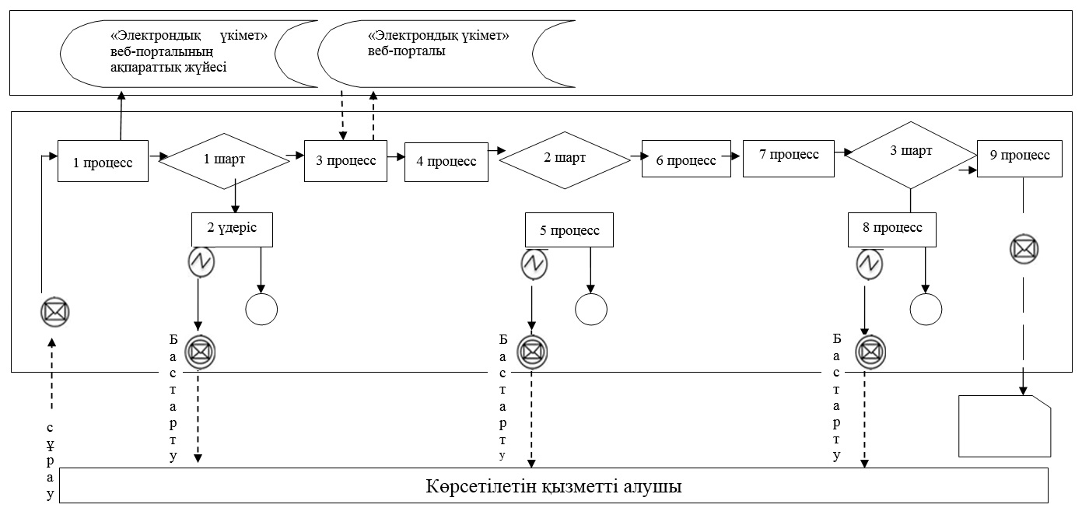

Шартты белгілер:

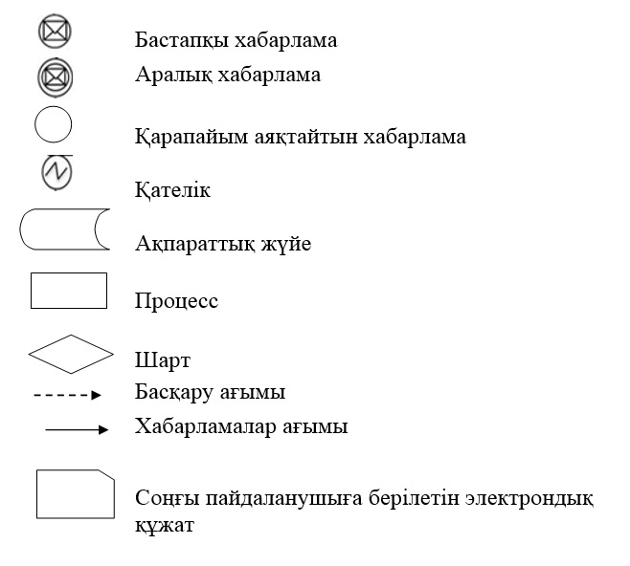

"Өздігінен жүретін шағын
көлемді кемелерді жүргізу
құқығына куәліктер беру"
мемлекеттік көрсетілетін
қызмет регламентіне
2 қосымша
"Өздігінен жүретін шағын көлемді кемелерді жүргізу
құқығына куәліктер беру" мемлекеттік қызметін көрсетудің
бизнес-процестерінің анықтамалығы
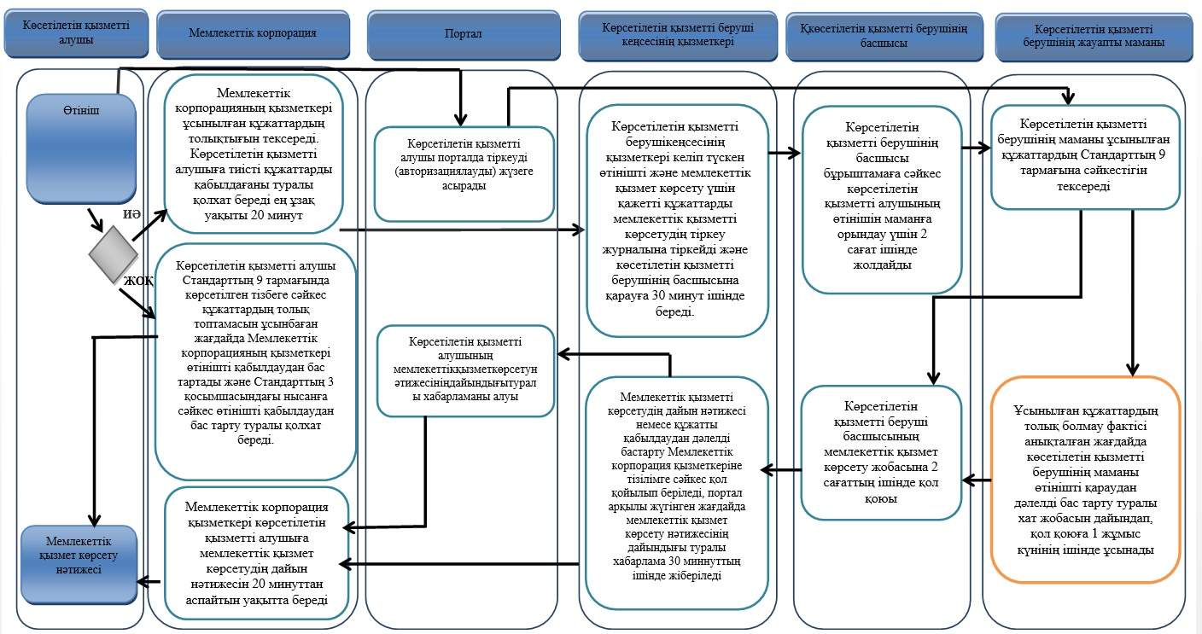

Шартты белгілер:

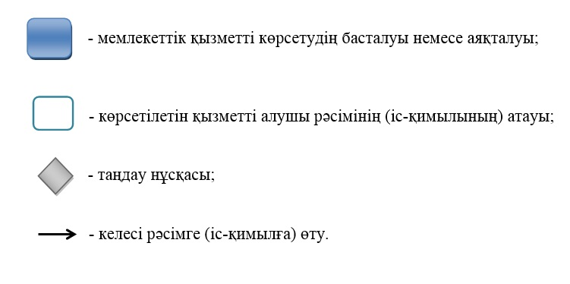

© 2012. Қазақстан Республикасы Әділет министрлігінің «Қазақстан Республикасының Заңнама және құқықтық ақпарат институты» ШЖҚ РМК

